**Защитники Отечества**

**Группа «Ласточка»**

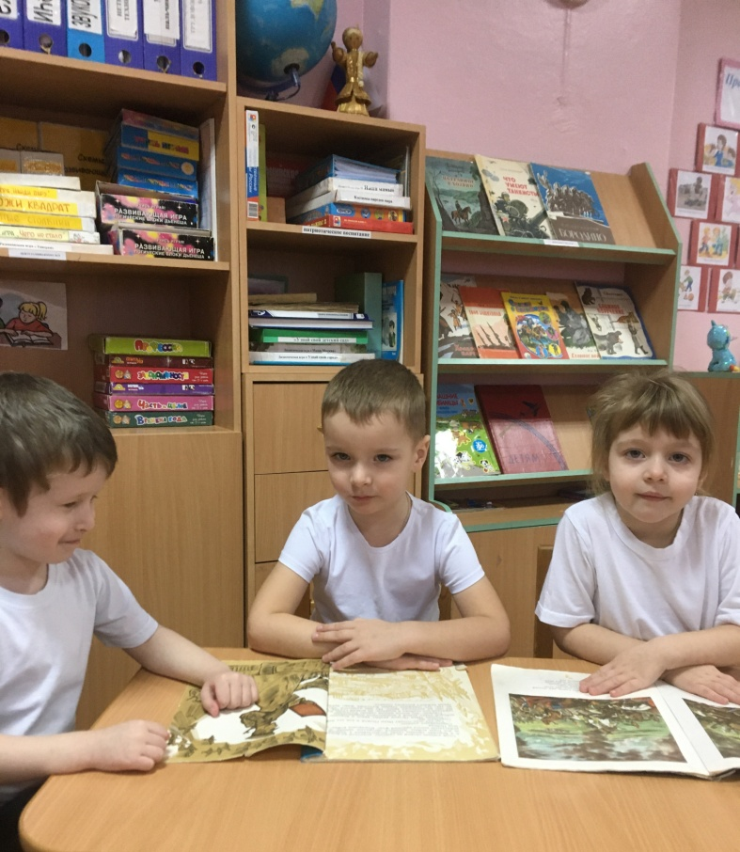

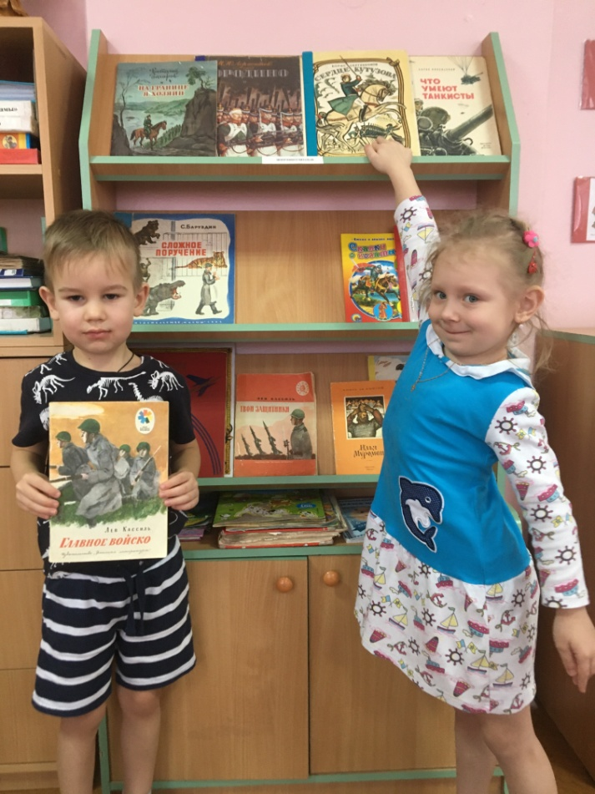

**Посмотрим картинки, книжки почитаем.**

**И нового много из книжек узнаем!**

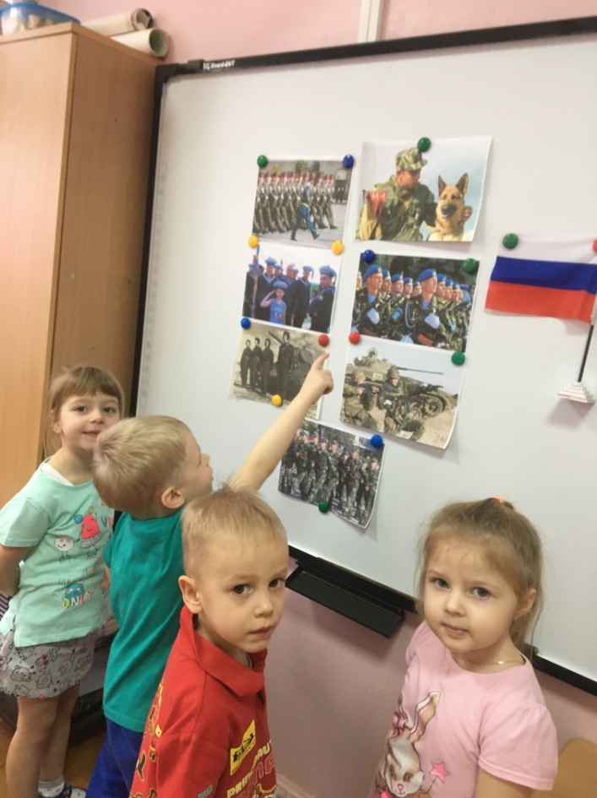

**Хочется мальчишкам в армии служить,**

**Хочется мальчишкам – подвиг совершить!**

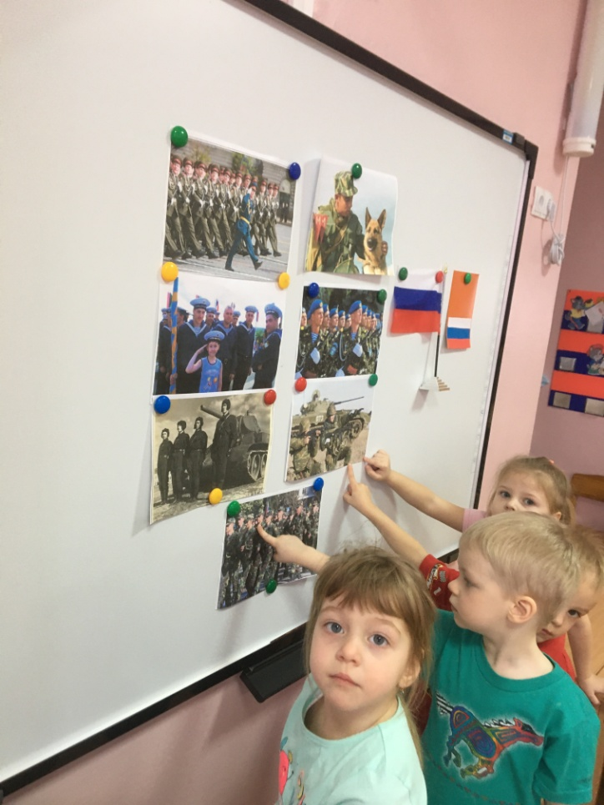

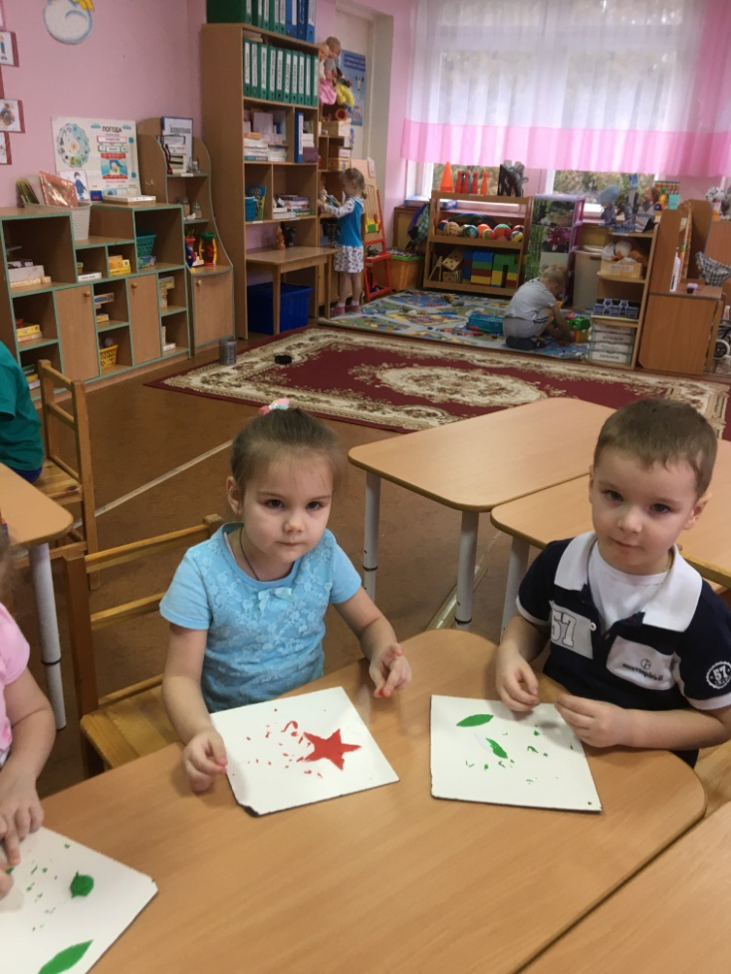

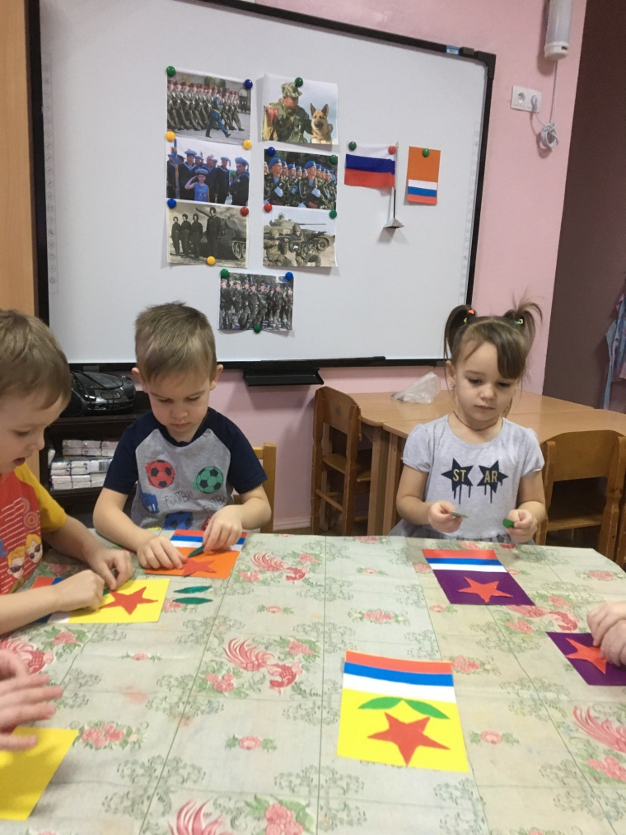

**Подарки нашим любимым папам**

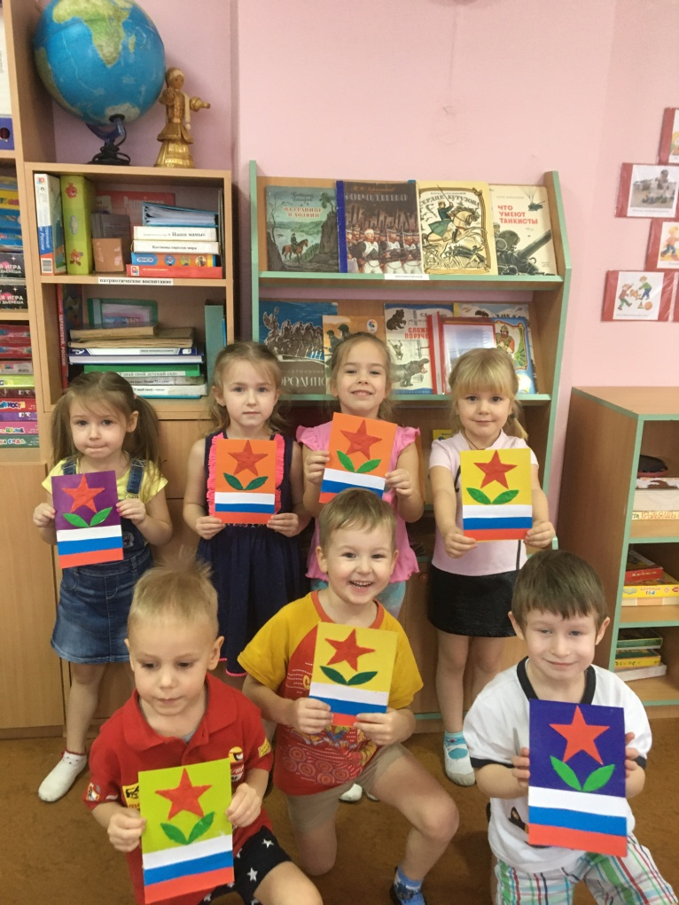

**Поздравляем всех с праздником!!!**

